КОНТРОЛЬ ЭЛЕКТРОМАГНИТНЫМИ МЕТОДАМИ ФАЗОВОГО СОСТАВА, ТВЕРДОСТИ И ИЗНОСОСТОЙКОСТИ ВЫСОКОХРОМИСТЫХ СТАЛЕЙ С ПОВЫШЕННЫМ СОДЕРЖАНИЕМ АЗОТА ИЛИ УГЛЕРОДА

Горкунов Э.С.¹, Макаров А.В.¹, Задворкин С.М.¹, Осинцева А.Л.¹, Митропольская С.Ю.¹, Соловьев К.Е.¹, Рашев Ц.²

¹Екатеринбург, Россия; ²София, Болгария

Получение аустенитной структуры за счет введения азота – перспективный способ создания экономнолегированных высокохромистых сталей. Свойства и структура сталей со сверхравновесным содержанием азота определяются полнотой растворения нитридных фаз и зависят от температуры закалки. Рассмотрена возможность контроля электромагнитными методами структуры и свойств двух выплавленных методом литья с противодавлением высокоазотистых сталей: литой стали Х19А1,0 (мас. % 1,00 N) и горячедеформированной стали Х22ГА1,24 (мас. % 1,24 N). Для сравнения исследовали промышленную углеродсодержащую сталь 95Х18 (1,00 С). Закалку проводили в интервале температур 950-1200 °С. Изменение твердости HRC_{э}, содержания остаточного аустенита γ, относительной износостойкости ε при испытании по корунду в зависимости от температуры закалки (Т_{зак}) сравнивали с электромагнитным свойствами: удельным электросопротивлением, коэрцитивной силой, показаниями вихретокового прибора, начальной магнитной проницаемостью и параметрами сигнала двойного резонансного электромагнитно-акустического преобразования (ЭМАП). Несколько примеров изменения свойств от температуры закалки приведены на рисунке 1. С увеличением Т_{зак} твердость сталей изменяется немонотонно – с максимумом при Т_{зак}=1050-1100 °С (рис.1а). Абразивная износостойкость сталей возрастает при увеличении Т_{зак}, однако при максимальных температурах закалки происходит некоторое снижение сопротивления сталей абразивному изнашиванию (рис.1б) вследствие образования значительного количества остаточного аустенита, о чем свидетельствует снижение намагниченности насыщения (рис.1в). Удельное электросопротивление, подобно твердости, изменяется немонотонно с ростом Т_{зак} (рис.1г). По мере повышения Т_{зак} происходит снижение максимальной магнитной проницаемости, остаточной индукции, информативных параметров ЭМАП – амплитуды резонансного сигнала и скорости нулевой моды продольной нормальной звуковой волны, начальной магнитной проницаемости, а также рост коэрцитивной силы и показаний вихретокового прибора.
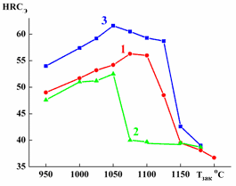 а
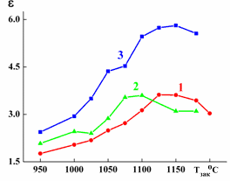 б
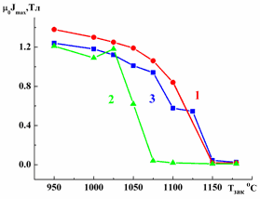 в
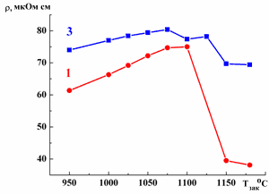 г

Рис.1. Влияние температуры закалки на изменение твердости HRC_{э}, относительной износостойкости ε, намагниченности насыщения J_{max} и удельного электросопротивления ρ.
Цифры на кривых: 1- сталь Х19А1,0; 2 - Х22ГА1,24; 3- 95Х18.

Работа выполнена при частичной поддержке междисциплинарного проекта № 09-М-12-2002 ИМАШ УрО РАН и ИФМ УрО РАН и гранта РФФИ 10-08-96057-р_урал_а.

